Методы и приемы развития связной речи у дошкольников с тяжелыми нарушениями речи.
Статью подготовила:
учитель-логопед
МАДОУ
«Детский сад комбинированного вида № 5 «Аленький цветочек» города Реутов
Архипова Е.А.
При подготовке ребенка к школе особую роль занимает развитие речи, которая включает в себя: умение связно и последовательно излагать свои мысли при построении предложений, пересказе текстов, ответах на поставленные вопросы; умение самому задавать вопросы, поддерживать диалог с собеседником.
При работе с детьми мы замечаем, что речь у них односложная, с недостаточно развитым словарным запасом, множественными аграмматизмами. Навык ведения диалога практически отсутствует. Нередко наблюдается отсутствие логического обоснования своих утверждений, навыков культуры речи. Дети часто употребляют нелитературные слова и выражения. Дикция не развита, дети плохо воспринимают материал на слух, у них снижены внимание и работоспособность.
От уровня развития связной речи зависит успеваемость будущего ученика: его ответы у доски, написание изложений, сочинений, правильное прочтение и понимание тестовых заданий и математический задач. И наконец, без умения четко формулировать свои мысли, образно и логично рассуждать не возможно полноценное общение , творчество, самопознание и саморазвитие.
Виды работы по развития связной речи:
- Составление описательных рассказов
- Заучивание стихов и скороговорок
- Пересказ
- Составление рассказа
1. Составление описательных расказов по плану схеме.
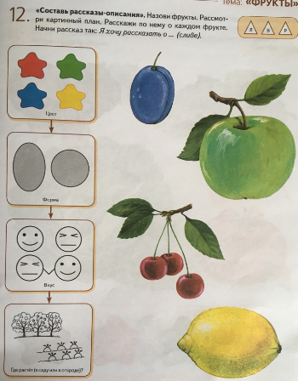
Это слива. Она синего цвета, овальной формы. На вкус она кисло-сладкая. Растет в саду.

-Учить детей сравнивать предметы, находить сходства и различия, используя тот же план схему.

- Составление описательных рассказов по методу синквейна.
Правила составления синквейна.
Первая строка – одно слово, обычно существительное, отражающее главную идею.
Вторая строка – два слова, прилагательные, описывающие основную мысль.
Третья строка – три слова, глаголы, описывающие действия в рамках темы.
Четвертая строка – фраза из нескольких слов, показывающая отношение к теме.
Пятая строка – слова, связанные с первым, отражающие сущность темы (ассоциативный ряд).
Синквейн является игровым приемом, используется как заключительное занятие по пройденному материалу , используется для проведения рефлексии, анализа и синтеза полученной информации.
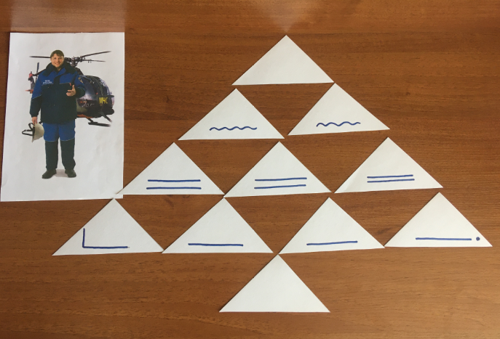

2- Заучивание стихов с помощью мнемотаблиц.
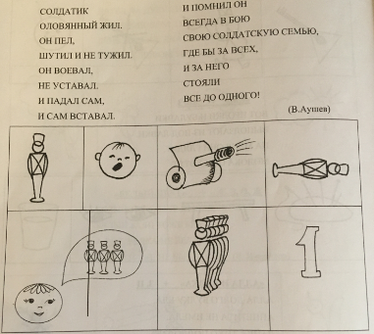

-Многократное проговаривание скороговорок с увеличением темпа.
Скороговорка — маленькие , коротенькие рифмованные фразы — великолепное упражнение для отработки правильной четкой и грамотной речи.
Также уточняем понимание скороговорки: У бабы бобы, у деда дубы. Ответь на вопросы: У кого бобы? У кого дубы?

3- пересказ текста , знакомой сказки или короткого рассказа.
Каких же условий необходимо придерживаться при обучении детей пересказу:
- целесообразно использовать тексты с наиболее простым и доступным для понимания ребенком содержанием;
- подготовка к восприятию текста (отгадывание загадок о персонажах произведения, уточнение значения отдельных слов, рассматривание иллюстраций к тексту);
- текст прочитывается в медленном темпе;
- необходим разбор содержания текста (даются вопросы по содержанию произведения, которые направлены на выделение основных моментов, определение действующих лиц и наиболее значимых деталей произведения);
- выделение основной мысли произведения (что узнали нового, чему учит сказка и т.д.);
- при повторном чтении рекомендуется прием завершения детьми отдельных, незаконченных взрослым предложений.
Можно использовать различные игровые приемы:
- игры с перекидыванием мяча . После прочтения текста педагогом, совместным разбором и ответом на вопросы. Дети стоят по кругу, перекидывают друг другу мяч, произносят одно предложение из текста, таким образом воспроизводится весь рассказ.
-игры с шагами. Ребенку предлагается одно слова, из этого слова нужно придумать длинное предложение. Каждое слово - шаг. Цель- дойти до финиша.
4- составление рассказа по сюжетной картине или серии картин;
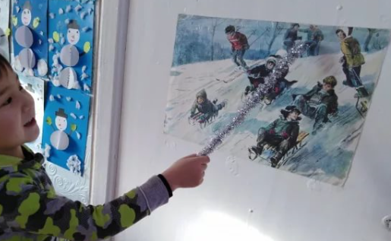
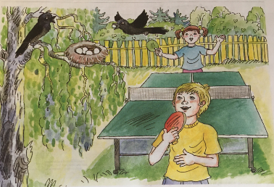
составление рассказа из собственного опыта.
- придумывания рассказа по данному началу;
- придумывание рассказа на заданную тему.
- обучение творческому рассказу.

Успешность обучения детей в школе во многом зависит от уровня овладения ими связной речью. Адекватное восприятие и воспроизведение текстовых учебных материалов, умение давать развернутые ответы на вопросы, самостоятельно излагать свои суждения — все эти и другие учебные действия требуют достаточного уровня развития диалогической и монологической речи.
Список литературы:
- В.К. Воробьева «Методика развития связной речи у детей с системным недоразвитием речи»
- Т.А. Ткаченко «Формирование развитие связной речи»
- В.П. Глухов «Комплексный подход к формированию связной речи у детей дошкольного возраста с нарушениями речевого и познавательного развития»

